Министерство науки и высшего образования Российской федерации
Федеральное государственное автономное образовательное учреждение
высшего образования
«ЮЖНЫЙ ФЕДЕРАЛЬНЫЙ УНИВЕРСИТЕТ»
(ФГАОУ ВО «ЮФУ»)

Институт компьютерных технологий и информационной безопасности

ОТЧЕТ ПО ЛАБОРАТОРНОЙ РАБОТЕ
по дисциплине «Объектно ориентированное программирование»

Выполнил
студент группы КТбо2-6 __________________ Воронин А.М.

Принял

Таганрог 2020

Задание
Вариант 17.
Определить классы Студент (Student) и Институт (Institute). Поля первого: ФИО, дата рождения, адрес, учится/отчислен, стипендия/нет, экзаменационная оценка. 23 Студент сдает экзамены (метод), по результатам которых поле оценки заполняется случайными значениями 5/4/3/2. В Институт включен массив студентов. Метод этого класса (Провести сессию) инициирует методы сдачи экзамена для каждого студента. По полученным оценкам институт издает приказы (методы) об отчислении или назначении стипендии. Список студентов для инициализации программы хранить в файле. (не менее 10)

Оглавление
Задание 2
Спецификация классов 4
Диаграмма классов 5
Листинг программы 6
Контрольные вопросы. 11

Спецификация классов
Student:
class Student {
private:
std::string _fio = "no";
std::string _birthDate = "no";
std::string _adress = "no";
bool _status = 0;
bool _stipendion = 0;
short int _mark = 0;

const std::string* _fioc = &_fio;
const std::string* _birthDatec = &_birthDate;
const std::string* _adressc = &_adress;
public:
Student() = default;

void SetStatusStudent(bool status);
void SetStipendionStudent(bool stipendion);
void SetMark(short int mark);
void GetStudent(std::ifstream& in);

const std::string* GetFio();
const std::string* GetBirthDate();
const std::string* GetAdress();
bool GetStatus();
bool GetStipendion();
short int GetMark();

~Student() = default;
};
Institute:
class Institute {
private:
int _studentCounter;
Student* _studentArr;
public:
Institute() = default;

void ReadStudentList(std::string path);
void ShowStudentInfo();
void ExamStudents();
void MakeOrder(std::string path);
~Institute();
};
ConsoleIterator:
class ConsoleIterator {
private:
Institute _ictib;
public:
ConsoleIterator();
void InitVork();
~ConsoleIterator() = default;
};

Диаграмма классов
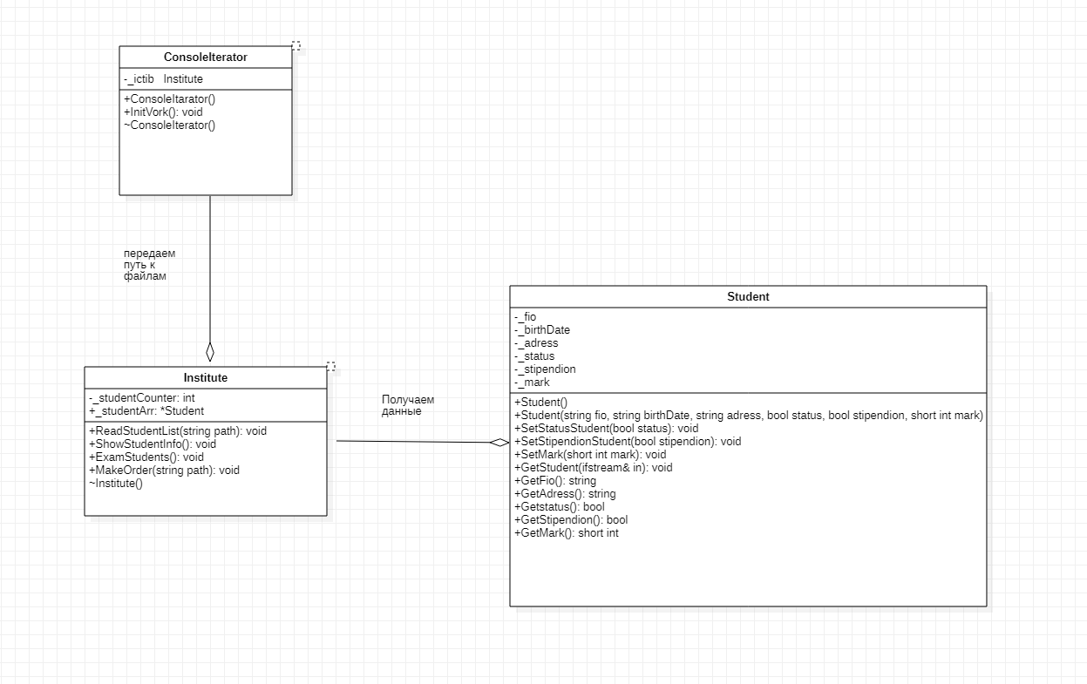

Листинг программы
Main.cpp
#include <iostream>
#include "ConsoleIterator.h"

int main()
{
ConsoleIterator ictib;
ictib.InitVork();
return 0;
}
ConsoleIterator.h
#pragma once
#include "Instityte.h"

class ConsoleIterator {
private:
Institute _ictib;
public:
ConsoleIterator();
void InitVork();
~ConsoleIterator() = default;
};
ConsoleIteratior.cpp
#include "ConsoleIterator.h"

ConsoleIterator::ConsoleIterator()
{

}

void ConsoleIterator::InitVork()
{
std::cout << "Welcome to the Instityte Examing programm." << "\n";
std::cout << "Made by Voronin Artyom" << "\n";
std::cout << "Insert path to the students list!"<<"\n";
std::string path1;
std:: cin >> path1;
_ictib.ReadStudentList(path1);
char ex='n';
while (ex != 'y')
{

std::cout << "Do you want to exam students (y/n)?" << "\n";
char YN;
std::cin >> YN;
if (YN == 'y')
{
_ictib.ExamStudents();
std::cout << "students examed" << "\n";
}
std::cout << "Do you want to show students information? (y/n)?" << "\n";
char YN2;
std::cin >> YN2;
if (YN2 == 'y')
{
_ictib.ShowStudentInfo();
}
std::cout << "Do you want to stop examing? (y/n)?" << "\n";
std::cin >> ex;
}
std::cout << "Insert path to the output list and get "<<"\n";
std::string path2;
std::cin >> path2;
_ictib.MakeOrder(path2);
std::cout<<"DONE!"<<"\n";
}
Student.h
#pragma once
#include <iostream>
#include <string>
class Student {
private:
std::string _fio = "no";
std::string _birthDate = "no";
std::string _adress = "no";
bool _status = 0;
bool _stipendion = 0;
short int _mark = 0;

const std::string* _fioc = &_fio;
const std::string* _birthDatec = &_birthDate;
const std::string* _adressc = &_adress;
public:
Student() = default;

void SetStatusStudent(bool status);
void SetStipendionStudent(bool stipendion);
void SetMark(short int mark);
void GetStudent(std::ifstream& in);

const std::string* GetFio();
const std::string* GetBirthDate();
const std::string* GetAdress();
bool GetStatus();
bool GetStipendion();
short int GetMark();

~Student() = default;
};
Student.cpp
#include "Student.h"
#include <fstream>

void Student::SetStatusStudent(bool status)
{
if (status == 1)
_status = 1;
else
_status = 0;
}

void Student::SetStipendionStudent(bool stipendion)
{
if (stipendion == 1)
_stipendion = 1;
else
_stipendion = 0;
}

void Student::SetMark(short int mark)
{
this->_mark = mark;
}
void Student::GetStudent(std::ifstream& in)
{
std::string s;
std::getline(in, s);
std::getline(in, _fio);
std::getline(in, _birthDate);
std::getline(in, _adress);
in >> _status >> _stipendion >> _mark;
}

const std::string* Student::GetFio()
{
return _fioc;
}

const std::string* Student::GetBirthDate()
{
return _birthDatec;
}

const std::string* Student::GetAdress()
{
return _adressc;
}

bool Student::GetStatus()
{
return _status;
}

bool Student::GetStipendion()
{
return _stipendion;
}

short int Student::GetMark()
{
return _mark;
}
Instityte.h
#pragma once
#include "Student.h"

class Institute {
private:
int _studentCounter;
Student* _studentArr;
public:
Institute() = default;

void ReadStudentList(std::string path);
void ShowStudentInfo();
void ExamStudents();
void MakeOrder(std::string path);
~Institute();
};
Instityte.cpp
#include "Instityte.h"
#include <fstream>
#include <cstdlib>
#include <ctime>

void Institute::ReadStudentList(std::string path)
{
try {
std::ifstream in(path);
if (!in)
throw 1;
in >> this->_studentCounter;
_studentArr = new Student[_studentCounter];
for (int i = 0; i < _studentCounter; i++)
_studentArr[i].GetStudent(in);
}
catch (int e)
{
std::cout << "oshibka vvoda" << "\n";
}
}

void Institute::ExamStudents()
{
for (int i = 0; i < _studentCounter; i++)
{
short int mark = unsigned int(rand()%4+2);
_studentArr[i].SetMark(mark);

}
}

void Institute::ShowStudentInfo()
{
for (int i = 0; i < _studentCounter; i++)
{
std::cout << *_studentArr[i].GetFio() << "\n";
std::cout << *_studentArr[i].GetBirthDate() << "\n";
std::cout << *_studentArr[i].GetAdress() << "\n";
std::cout << "got mark: " << _studentArr[i].GetMark() << "\n";
if (_studentArr[i].GetStatus() == 1)
std::cout << "and was not deducted." << "\n";
else
std::cout << "and deducted." << "\n";
if (_studentArr[i].GetStipendion() == 1)
std::cout << "have a stipendion." << "\n";
else
std::cout << "have no stipendion." << "\n";
}
}

void Institute::MakeOrder(std::string path)
{
std::ofstream of(path);
for (int i = 0; i < _studentCounter; i++)
{
short int mark;
mark = _studentArr[i].GetMark();
if (mark > 3)
{
_studentArr[i].SetStipendionStudent(1);
}
else
{
_studentArr[i].SetStipendionStudent(0);
}
if (mark > 2)
{
_studentArr[i].SetStatusStudent(1);
}
else
{
_studentArr[i].SetStatusStudent(0);
}
of << *_studentArr[i].GetFio() << "\n";
of << "got mark: " << _studentArr[i].GetMark()<<"\n";
if (_studentArr[i].GetStatus() == 1)
of << "and was not deducted." << "\n";
else
of << "and deducted." << "\n";
if (_studentArr[i].GetStipendion() == 1)
of << "have a stipendion." << "\n";
else
of << "have no stipendion." << "\n";
}
}

Institute::~Institute()
{
delete[] _studentArr;
_studentCounter = 0;
}

Контрольные вопросы.
1. Для чего служит конструктор ? Может ли в классе быть несколько конструкторов? Чем должны отличаться различные конструкторы одного и того же класса?
Для создания объектов. Вполне может быть хоть сто. Типом и количеством параметров.
2. Для чего служит деструктор класса? Имеет ли деструктор параметры?
Деструктор служит для уничтожения объекта, параметров не имеет.
3. Какие сообщения и в какой последовательности будут выведены на монитор после выполнения нижеследующей программы?
class Alpha {
public:
int x, y;
Alpha(){cout<<"Конструктор #1\n";}
Alpha(int m){cout<<"Конструктор #2\n";
x=y=m;
}
Alpha (const Alpha& other){
cout<<”Конструктор #3\n”;
x=other.x; y=other.y;
}
~Alpha(){cout<<"Деструктор "<<endl;}
};
void main()
{
Alpha a1;
a1.x=1;
Alpha *a2;
a2=new Alpha;
Alpha a3[2];
Alpha a4(4);
Alpha a6(a1);
}

конструктор 1
конструктор 1
конструктор 1
конструктор 1
конструктор 2
конструктор 3
Деструктор х6

4. Имеется следующий класс
class Alpha {
Alpha(const Alpha& a){/*...*/}
};
Какие члены класса в данном случае будут автоматически определены при создании класса?
Деструктор, конструктор копирования, оператор присваивания.

5. Определен следующий класс:
class Alhpa { public: int abc; };
Запишите обращения к члену abc с использованием точки и стрелки.
Alpha unit;
unit.abc = 0;
Alpha* unit_ptr = &unit;
unit_ptr→abc = 1
6. Каким образом компилятор отличает вызов стандартной операции от вызова перегруженной? (По списку параметров) Вспомните язык С и его операции <<, >> и запишите результат второго выражения
int a=4;
cout<<(a<<3);
*сдвиг на 3 бита влево*
4₁₀ = 100_{2 ,} 100000₂ = 32₁₀
a = 32
7. Что такое отношение включения и как оно изображается на диаграммах? Под включением понимается использование в классе X объекта класса Y или указателя на него. Что-то вроде ассоциации, но я больше склоняюсь к сравнении с агрегацией Что такое делегирование? Делигирование — процесс передачи полномочий одного класса другому путем включения объекта или указателя на объект в поля. Функции включаемого класса — делегаты.

